**084213 – תרמודינמיקה**

**שם** גיא בן-יוסף

**תעודת זהות** 313580805

**מספר תרגיל** 07

**תאריך הגשה** 05/01/2021

***תשובה 1***

*נתון:*

$$T_{H}=563 \left[°\text{K}\right] , T_{L}=313 \left[°\text{K}\right] , x_{i}=0 , x_{e}=1$$

*נסיק מן הנתונים שבכניסה לדוד החימום, הזורם במצב נוזל טהור ($x_{i}=0$, כלומר אין אדים כלל). באותו אופן ניתן לומר שביציאה מדוד החימום, הזורם כולו במצב אד טהור.*

1. *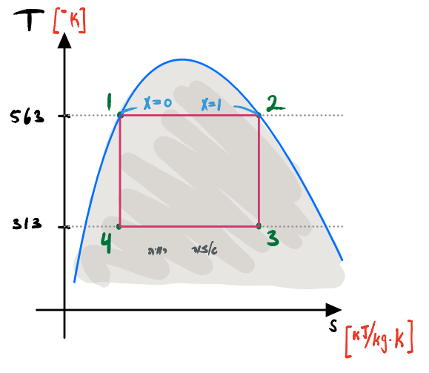נשרטט דיאגרמת $T\text{-}s$:*

$4→1$*– תהליך אדיאבטי בו הטמפרטורה עולה מ- $T_{L}$ ל- $T_{H}$ $Δq_{\text{rev}}=0⟹Δs=0$*

$1→2$*– תהליך איזותרמי בו חום עובר ממאגר החום אל הזורם $Δq_{\text{rev}}>0⟹Δs>0$*

$2→3$*– תהליך אדיאבטי בו הטמפרטורה יורדת מ- $T_{H}$ ל- $T_{L}$ $Δq_{\text{rev}}=0⟹Δs=0$*

$3→4$*– תהליך איזותרמי בו חום עובר מהזורם אל המאגר הקר $Δq_{\text{rev}}<0⟹Δs<0$*

* *כל התהליכים במערכת* ***הפיכים***

1. *עלינו לחשב את איכות המים לפני ואחרי שלב פליטת החום, כלומר בנקודה $3$ (לפני פליטת החום) ובנקודה $4$ (אחרי פליטת החום). נשים לב שמתקיימים הקשרים $s_{2}=s_{3} , s_{1}=s_{4}$. נחלץ את $s_{1},s_{2}$ מטבלה B.1:*

$$s_{1}\overset{x=0}{=}s_{f}=3.1593 \left[{\text{kJ}}/{\text{kg}⋅\text{K}}\right]=s_{4} \\ s_{2}\overset{x=1}{=}s_{g}=5.7821\left[{\text{kJ}}/{\text{kg}⋅\text{K}}\right]=s_{3}$$

*נשים לב שנתוני האנטרופיה שמצאנו תואמים מים ב- $313 \left[°\text{K}\right]$ הנמצאים באזור הרוויה (טבלה B.1.1) מה שמחזק את האופן בו שרטטנו את קווי התהליך ביחס לאזור הרוויה בדיאגרמה. בעזרת נתוני אנטרופיה נוספים מטבלה B.1.1 נחשב את האיכות:*

$$x_{3}=\frac{s_{3}-{s_{f}}_{3}}{{s_{fg}}_{3}}=\frac{5.7821-0.5724}{7.6845}=0.678 \\ x_{4}=\frac{s_{4}-{s_{f}}_{4}}{{s_{fg}}_{4}}=\frac{3.1593-0.5724}{7.6845}=0.337$$

$$⟹\boxed{x_{3}=0.678 , x_{4}=0.337}$$

1. *נחשב את יעילות המחזור מהקשר הקיים במחזור קרנו $η=1-\frac{T_{L}}{T_{H}}$:*
$$η=1-\frac{313}{563}⟹\boxed{η=0.444}$$

2. *כיוון שמדובר במחזור קרנו, ידוע שכל התהליכים הם תהליכים הפיכים ולכן נוכל לחשב את החום מתוך הקשר $ds=\frac{δq}{T}$:*
$$Δs=s_{2}-s_{1}=\int_{1}^{2}{\frac{δq}{T_{H}}}\underset{⇒}{T_{H}=Const}T_{H}\left(s_{2}-s_{1}\right)=\int_{1}^{2}{δq}=q_{12}$$

$$⟹q_{12}=563\left(5.7821-3.1593 \right)$$

$$⟹\boxed{q_{12}=1.477 \left[{\text{MJ}}/{\text{kg}}\right]}$$

3. *נעזר בקשר בין יעילות המחזור, החום והעבודה:*

$$η=\frac{W_{\text{net}}}{q_{H}}⟹W_{\text{net}}=η⋅q_{H}=0.444⋅1.477$$

$$⟹\boxed{W_{\text{net}}=655.626 \left[{\text{kJ}}/{\text{kg}}\right]}$$

***תשובה 2***

*נתונה בוכנה מלאה באמוניה תחת התנאים הבאים:*

$$T_{1}=80 \left[℃\right] , P_{1}=2 \left[\text{MPa}\right] , V_{1}=0.12 \left[{\text{m}}^{3}\right] , F_{\text{spring}}=kx , x_{2}=0.1$$

*כאשר הסביבה המקיפה את הבוכנה נמצאת ב- $T_{\text{amb}}=20 \left[℃\right]$. בשאלה זו נזניח את אפקט הלחץ החיצוני (לחץ הסביבה).*

1. *תחילה נחשב את מסת האמוניה בבוכנה. נשים לב שתנאי ההתחלה תואמים זורם במצב אד שחון, אז מטבלה B.2.2 נחלץ:*

$$v_{1}=0.07595 \left[{{\text{m}}^{3}}/{\text{kg}}\right]$$

$$m=\frac{V_{1}}{v_{1}}=\frac{0.12}{0.07595}⟹m=1.58 \left[\text{kg}\right]$$

*נתונה האיכות בסוף התהליך $x_{2}=0.1$ ומכך נסיק שבשלב זה הזורם נמצא באזור הרווויה. נחשב את הלחץ והנפח בסוף התהליך בעזרת טבלה B.2:*

$$T_{2}=T_{\text{amb}}=20 \left[℃\right]⟹P_{2}=857.5 \left[\text{kPa}\right]$$

$$x_{2}=0.1=\frac{v_{2}-v_{f}}{v_{fg}}⟹v_{2}=0.016396 \left[{{\text{m}}^{3}}/{\text{kg}}\right]⟹V_{2}=v_{2}⋅m=0.016396⋅1.58$$

$$⟹V_{2}=0.026 \left[{\text{m}}^{3}\right]$$

*נתון שהכוח שמפעיל הקפיץ על הבוכנה משתנה באופן לינארי וכן, ידוע ש- $P=F/A$.* נניח ש- $A$ שטח החתך קבוע ומכאן ש- $P$ גם כן **משתנה באופן לינארי**. כמו כן, ניתן להתייחס לעבודה $W_{12}$ כאל השטח שמתחת לגרף העקומה בדיאגרמת $P\text{-}v$, כיוון שהשטח הוא למעשה סכום התרומות ללחץ של השינויים האינפיניטסימליים בנפח הסגולי. כיוון שהראנו ש- $P$ משתנה לינארית, נוכל לחשב את השטח שמתחת לגרף בעזרת נוסחאת שטח טרפז:

$$W_{12}=\frac{1}{2}\underset{בסיסים}{\underbrace{\left(P_{1}+P_{2}\right)}}⋅\underset{גובה}{\underbrace{\left(v_{2}-v_{1}\right)}}⋅m=\frac{1}{2}\left(2⋅{10}^{6}+857.5⋅{10}^{3}\right)\left(0.016396-0.07595\right)⋅1.58$$

$$⟹\boxed{W_{12}=-134.46 \left[\text{kJ}\right]}$$

1. *מטבלאות B.2 נחלץ את האנרגיה הפנימית של האמוניה:*

$$u_{1}=1421.6 \left[{\text{kJ}}/{\text{kg}}\right] , u_{2}=x⋅{u_{fg}}_{2}+{u_{f}}_{2}=0.1⋅1059.3+272.89=378.82 \left[{\text{kJ}}/{\text{kg}}\right]$$

*נשתמש בחוק הראשון של התרמודינמיקה ונחשב את החום שעבר:*

$$ΔU=U_{2}-U_{1}=Q-W$$

$$Q=m\left(u_{2}-u_{1}\right)+W=1.58\left(378.82-1421.6\right)+\left(-134.46\right)$$

$$⟹\boxed{Q=-1782.052 \left[\text{kJ}\right]}$$

1. *נחלץ מטבלאות $B.2$ את ערכי האנטרופיה בנקודות ההתחלה והסוף:*

$$s_{1}=5.0707 \left[{\text{kJ}}/{\text{kg}⋅\text{K}}\right] , s_{2}=x⋅{s_{fg}}_{2}+s_{f_{2}}=0.1⋅4.0452+1.0408=1.44532 \left[{\text{kJ}}/{\text{kg}}\right]$$

*בנוסף, נרצה להעריך את התנהגות העקום שמחבר בין שתי הנקודות בדיאגרמת ה- $T\text{-}s$. לצורך כך נבחר נקודה שרירותית בתחום- $T^{⋆}=40 \left[℃\right]$ ונבדוק את ערך האנטרופיה בה. הראנו שבמערכת הנידונה מתקיים קשר לינארי בין $P$ ו- $v$, נעזר במשוואת ישר ונרשום את הקשר:*

$$P\left(v\right)-2=\frac{2-0.8575}{0.016396-0.07595}\left(v-0.07595\right)$$

$$⟹P\left(v\right)=\left(3.457-19.184⋅v\right)$$

*נשים לב שמצאנו את $P$ כפונקציה של $v$. אבל, כיוון שהפונקציה חח"ע ועל, היא הפיכה ומכאן שבהינתן $P$ ניתן לחשב את $v$. נניח שהזורם נמצא באזור הרוויה ואז מטבלאות B.2:*

$$T^{⋆}=40 \left[℃\right]⟹P^{⋆}=1.5549 \left[\text{MPa}\right]\underset{⇒}{v\left(P\right)}v^{⋆}=0.09915 \left[{{\text{m}}^{3}}/{\text{kg}}\right]\underset{⇒}{v^{⋆}>v_{g}}שחון אד ✗$$

*הגענו לסתירה, אז נניח שהזורם במצב אד שחון וננסה למצוא את התנאים באופן איטרטיבי:*

$$P^{⋆}=1.4 \left[\text{MPa}\right]\underset{⇒}{v\left(P\right)}v^{⋆}=0.107≠0.092=v_{\text{Table}} \\ P^{⋆}=1.2 \left[\text{MPa}\right]\underset{⇒}{v\left(P\right)}v^{⋆}=0.117≈0.113=v_{\text{Table}} \\ P^{⋆}=1 \left[\text{MPa}\right]\underset{⇒}{v\left(P\right)}v^{⋆}=0.128≠0.139=v_{\text{Table}}$$

*מצאנו שהערך הקרוב ביותר מתקבל עבור $P^{⋆}=1.2 \left[\text{MPa}\right] , v^{⋆}=0.11287 \left[{{\text{m}}^{3}}/{\text{kg}}\right]$ והאנטרופיה המתאימה:*

$$s^{⋆}=5.0564 \left[{\text{kJ}}/{\text{kg}⋅\text{K}}\right]$$

*נשרטט את התרשימים המבוקשים:*

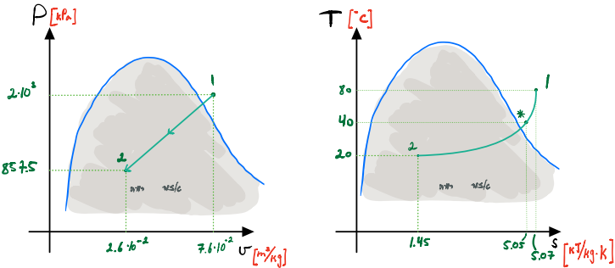

* *התרשימים מציגים תמונה כללית ולא מדוייקת.*

1. *נניח שטמפרטורת הסביבה קבועה $T_{\text{amb}}=293 \left[°\text{K}\right]=Const$ ובסעיף קודם מצאנו שכמות החום שנפלטה מהמאגר היא $\left|Q\right|=1562.5$, לכן השינוי באנטרופיה של המאגר יהיה:*

$$S_{\text{amb}}=\frac{\left|Q\right|}{T_{\text{amb}}}=\frac{1782.052}{293}=6.082 \left[{\text{kJ}}/{\text{K}}\right]$$

*כעת נחשב את האנטרופיה שנוצרה מתוך הקשר $S_{\text{C.V}}=S_{\text{in}}-S_{\text{out}}+S_{\text{gen}}$:*

$${S_{12}}_{\text{gen}}=m\left(s_{2}-s_{1}\right)+S_{\text{out}}=1.58\left(1.44532-5.0707 \right)+6.082$$

$$⟹\boxed{{S_{12}}_{\text{gen}}=0.354}$$

***תשובה 3***

*נתון:*

$$T_{\text{amb}}=20 \left[℃\right] , V=0.3 \left[{\text{m}}^{3}\right]$$

$$T_{A}=200 \left[℃\right] , P_{A}=2 \left[\text{MPa}\right]$$

$$T_{B}=100 \left[℃\right] , P_{B}=0.3 \left[\text{MPa}\right]$$

$$T_{f}=70 \left[℃\right] , C_{p0}=1.042 \left[{\text{kJ}}/{\text{kg}⋅\text{K}}\right]$$

1. *נשרטט תרשים של המערכת ונגדיר נפח בקרה:*

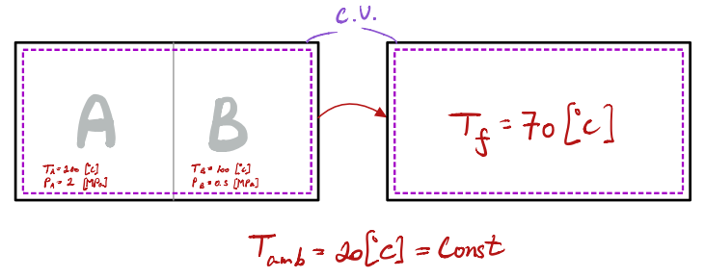*נשים לב שלא מזוהה שום עבודה בתוך המערכת או עבודה דרך גבולות נפח הבקרה. כמו כן, נתון שהנפח קבוע, אז נסיק שהעבודה שווה ל- $0$.*

$$⟹\boxed{W=0}$$

1. *נניח שהחנקן מתנהג כגז אידיאלי, אז נעזר במשוואת המצב לגזים אידיאליים ונחשב את המסה הכוללת כאשר הקבוע $R_{s}$ ילקח מטבלה A.5:*

$$PV=mR_{s}T⟹m=\frac{PV}{R_{s}T} , R_{s}=0.2968 \left[{\text{kJ}}/{\text{kg}⋅\text{K}}\right]$$

$$⟹m_{A}=\frac{P_{A}V_{A}}{R_{s}T_{A}}=\frac{2⋅{10}^{6}⋅0.15}{0.2968⋅{10}^{3}⋅473}⟹m_{A}=2.137 \left[\text{kg}\right] \\ ⟹m_{B}=\frac{P_{B}V_{B}}{R_{s}T_{B}}=\frac{0.3⋅{10}^{6}⋅0.15}{0.2968⋅{10}^{3}⋅373}⟹m_{B}=0.406 \left[\text{kg}\right]$$

$$⟹m_{\text{tot}}=m_{A}+m_{B}=2.137+0.406=2.543 \left[\text{kg}\right]$$

*באופן דומה נחשב את הלחץ הסופי במערכת:*

$$P_{f}=\frac{mR_{s}T_{f}}{V}=\frac{2.543⋅0.2968⋅{10}^{3}⋅343}{0.3}⟹P_{f}=863.1 \left[\text{kPa}\right]$$

*נחשב את השינוי באנתרופיה עבור כל אחד מ"נתחי" המערכת (נתח $A$ ונתח $B$):*

$$ΔS_{A}=m_{\text{tot}}\left(C_{p0}\ln\left(\frac{T_{f}}{T_{A}}\right)-R_{s}\ln\left(\frac{P_{f}}{P_{A}}\right)\right)=2.137\left(1.042⋅\ln\left(\frac{343}{473}\right)-0.2968⋅\ln\left(\frac{0.8631}{2}\right)\right)$$

$$⟹ΔS_{A}=-0.183 \left[{\text{kJ}}/{\text{K}}\right]$$

$$ΔS_{B}=m_{\text{tot}}\left(C_{p0}\ln\left(\frac{T_{f}}{T_{B}}\right)-R_{s}\ln\left(\frac{P_{f}}{P_{B}}\right)\right)=0.406\left(1.042⋅\ln\left(\frac{343}{373}\right)-0.2968⋅\ln\left(\frac{0.8631}{0.3}\right)\right)$$

$$⟹ΔS_{B}=-0.163 \left[{\text{kJ}}/{\text{K}}\right]$$

$$⟹ΔS_{\text{sy}s}=ΔS_{A}+ΔS_{B}=-0.183-0.163=-0.346\left[{\text{kJ}}/{\text{K}}\right]$$

*נחשב את השינוי באנרגיה הפנימית מהקשר המתקיים עבור גז אידיאלי $Δu=C_{v0}ΔT$ וכן הקשר בין הקבועים $mC_{p0}-mC_{v0}=mR_{s}$:*

$$mC_{p0}-mC_{v0}=mR_{s}⟹C_{v0}=C_{p0}-R_{s}=1.042-0.2968⟹C_{v0}=0.7452$$

$$Δu_{A}=C_{v0}ΔT=0.7452⋅\left(-130\right)=-96.846 \left[{\text{kJ}}/{\text{kg}}\right] \\ Δu_{B}=C_{v0}ΔT=0.7452⋅\left(-30\right)=-22.356 \left[{\text{kJ}}/{\text{kg}}\right]$$

$$⟹ΔU=m_{A}Δu_{A}+m_{B}Δu_{B}=2.137⋅\left(-96.846\right)+0.406⋅\left(-22.356\right)=-216.036 \left[\text{kJ}\right]$$

*מהחוק הראשון של התרמודינמיקה נחשב את החום שעבר בין המערכת לסביבה:*

$$ΔU=Q-W⟹-302.17=Q-0⟹Q=-216.036 \left[\text{kJ}\right]$$

*נניח שטמפרטורת הסביבה קבועה $T_{\text{amb}}=293 \left[°\text{K}\right]=Const$ ולכן השינוי באנטרופיה של הסביבה יהיה:*

$$ΔS_{\text{amb}}=-\frac{Q}{T_{\text{amb}}}=\frac{216.036}{293}=0.737 \left[{\text{kJ}}/{\text{K}}\right]$$

$$ΔS_{\text{tot}}=ΔS_{\text{sys}}+ΔS_{\text{amb}}=-0.346+0.737$$

$$⟹\boxed{ΔS_{\text{tot}}=0.391 \left[{\text{kJ}}/{\text{K}}\right]}$$

***תשובה 4***

*נתון:*

$${\dot{Q}}_{H}=1 \left[\text{MW}\right] , {\dot{Q}}_{L}=0.58 \left[\text{MW}\right]$$

$$T_{H}=1003 \left[°\text{K}\right] , T_{L}=317 \left[°\text{K}\right]$$

*נניח שהטרובינה והמשאבה אידאבטים, כלומר:*

$${\dot{Q}}_{\text{tot}}={\dot{Q}}_{H}-{\dot{Q}}_{L}$$

*נבחן האם מתקיים אי-שיוויון קלאוזיוס:*

$$\oint{\frac{δ\dot{Q}}{T}}=\frac{1000}{1003}-\frac{580}{317}=-0.833<0 ✓$$

*כעת נבחן האם התהליך מתקיים גם כאשר המערכת עובדת כמקרר. לצורך כך נהפוך את הסימנים של מעברי החום ונבדוק:*

$$\oint{\frac{δ\dot{Q}}{T}}=\frac{580}{317}-\frac{1000}{1003}=0.833>0 ✗$$

*בסך הכל מצאנו, שעבור התהליך הסדור, אי-שיוויון קלאוזציוס מתקיים ועבור התהליך ההפוך (המערכת עובדת כמקרר) אי השיוויון אינו מתקיים.*